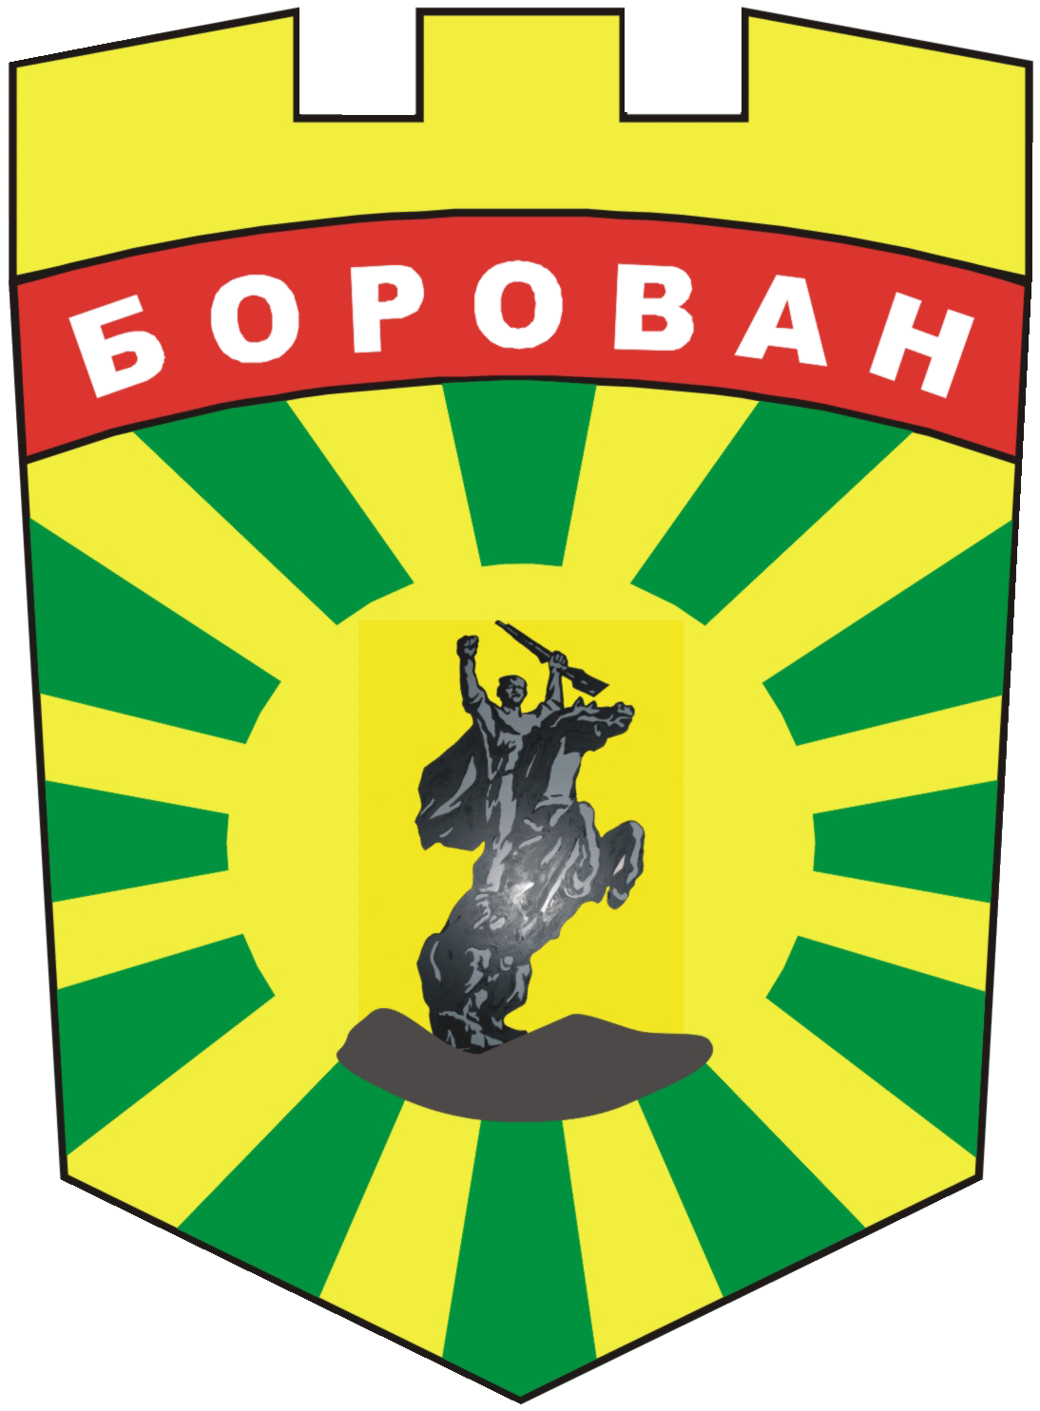
ОБЩИНА БОРОВАН
3240 с. Борован, ул. „Иван Вазов” №1, тел.: (09147) 9440
Кмет: (09147) 9330, Секретар: (09147) 9301, факс: (09147) 9200
e-mail: ob_borovan@abv.bg; www. borovan.bg

ОБЯВА

до обществеността и заинтересованите страни
(съгласно Методически указания за разработване на общински програми за управление на отпадъците, утвърдени със заповед №РД-211/30.03.2015г. на МОСВ)

Община Борован

СЪОБЩАВА

на населението на община Борован, че е изготвена „Програма за управление на отпадъците на община Борован 2021 – 2028г.“.

Във връзка с изискванията на чл.52 от Закона за управление на отпадъците, съгласно изискванията на Методически указания за разработване на общински програми за управление на отпадъците, утвърдени със заповед №РД-211/30.03.2015г. на Министъра на околната среда и водите, Община Борован следва да приеме Програма за управление на отпадъците на община Борован.

Проект на програмата се представя за обществени консултации.
Крайна дата за изразяване на становища: 08.03.2021г.

Писмени становища и мнения се приемат в сградата на общинска администрация – Борован, адрес: с. Борован, ул. „Иван Вазов“ №1 в деловодството или на email: ob_borovan@abv.bg

Дата:05.02.2021г.

